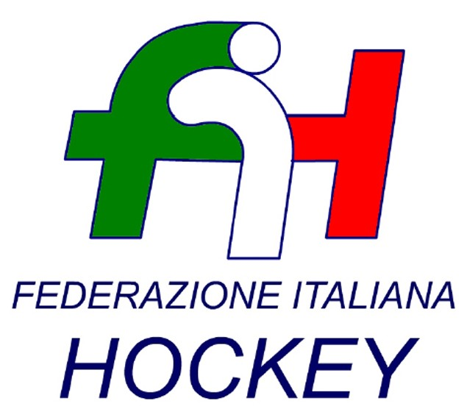

FEDERAZIONE ITALIANA HOCKEY - SAR AREA 1 - PIEMONTE

Cocco Felicita Str. Casa del Bosco 19 12042 BRA CN - tel. 347.1106091 - 349.9703176
e-mail - sar1.felicocc@libero.it

Bra, 26 Febbraio 2025

COMUNICATO UFFICIALE N. 087 - OMOLOGAZIONE GARE CAMPIONATO INDOOR
DA COMUNICATI

Si omologano i risultati degli incontri relativi ai campionati sotto riportati

UNDER 20 MASCHILE

C.U. 084 DEL 09.02.2025

UNDER 14 MASCHILE

C.U. 085 DEL 09.02.2025

UNDER 14 FEMMINILE

C.U. 086 DEL 16.02.2025

Cordiali Saluti

S.A.R. AREA 1 PIEMONTE

Cocco Felicita
Il Giudice sportivo regionale
G. Berrino

___________________________________________________________________________________
Responsabile S.A.N. Piemonte: Felicita COCCO  Tel. 347/1106091 – 349/9703176 – e-mail: sar1.felicocc@libero.it  Partita Iva 01384511000 – Cod. Fiscale 05288960585 | 